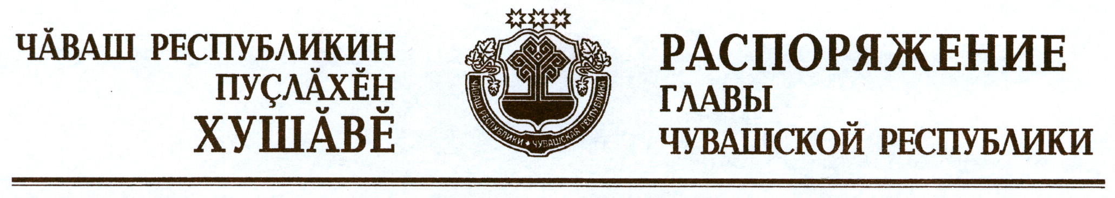

Признать утратившим силу абзац шестой распоряжения Президента Чувашской Республики от 13 октября 2010 г. № 157-рп (с изменениями, внесенными распоряжением Президента Чувашской Республики от 8 декабря 2011 г. № 207-рп и распоряжением Главы Чувашской Республики от 10 февраля 2012 г. № 35-рг).

Глава
Чувашской Республики М.Игнатьев

г. Чебоксары
28 марта 2013 года
№ 80-рг

